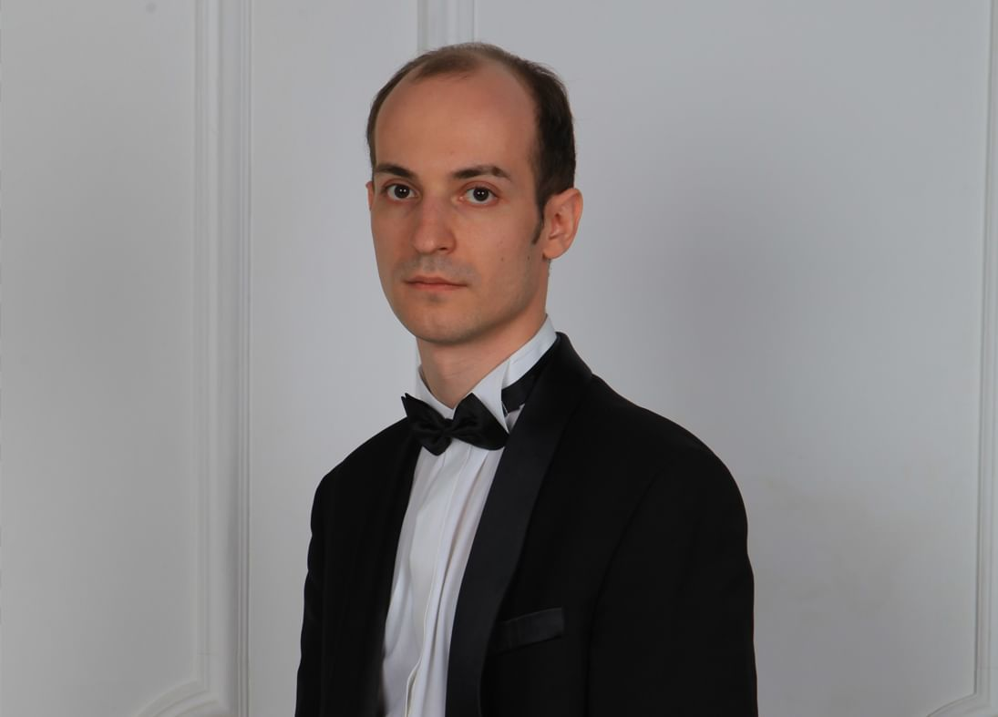

Павел Анатольевич Домбровский
Доцент Российской академии музыки имени Гнесиных, стаж работы 15 лет, солист Московской государственной академической филармонии.
В обширном репертуаре Павла Домбровского множество сольных и камерных произведений различных эпох и стилей.
Гастролировал во многих городах России, а также в Великобритании, Бельгии, Нидерландах, Германии, Австрии, Италии,
Польше, Франции, Латвии, Южной Корее, Китае, Украине, Киргизии.
Победитель II Открытого конкурса юных пианистов в Санкт-Петербурге (1996), международных музыкальных форумов в
Афинах (1996) и Париже (1998), V Открытого конкурса имени Наримана Сабитова в Уфе (2002), II Международного конкурса
«Русская музыка» имени М. А. Балакирева в Краснодаре (2006, Гран-при), I Международного конкурса польской музыки имени
Станислава Монюшко в Жешуве, Польша (2019).
Лауреат Международного конкурса имени Маргерит Лонг и Жака Тибо в Париже (2004) и IV Международного конкурса памяти
Владимира Горовица в Киеве (2001); дипломант III Международного юношеского конкурса имени П. И. Чайковского (Санкт-
Петербург, 1998), II Международного конкурса имени А. Н. Скрябина (Москва, 2000), XII Международного конкурса имени П.
И. Чайковского (2002).

